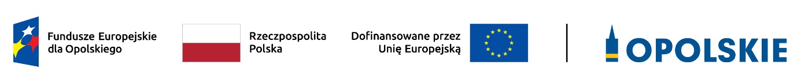

Informacja o składzie Komisji Oceny Projektów (KOP) oceniającej projekty
w ramach działania 2.1 Poprawa efektywności energetycznej w województwie opolskim FEO 2021-2027 (Budynki pasywne).

Lp. | Imię i nazwisko | Funkcja
 | Barbara Butyńska | Przewodnicząca KOP (pracownik IZ)
 | Patrycja Wojciechowska | Sekretarz KOP,  członek KOP oceniający w ramach  kryteriów formalnych (pracownik IZ)
 | Marcin Faroń | członek KOP oceniający w ramach  kryteriów formalnych (pracownik IZ)
 | Krystyna Pokusa | członek KOP oceniający w ramach  kryteriów formalnych (pracownik IZ)
 | Krzysztof Badora | Członek KOP oceniający w ramach  kryteriów środowiskowych (ekspert)
 | Artur Ślimak | Członek zespołu oceniającego w ramach kryteriów merytorycznych (pracownik IZ)
 | Jarosław Kozłyk | Członek zespołu oceniającego w ramach kryteriów merytorycznych oraz w zakresie  analizy ekonomiczno-finansowej (ekspert)
 | Mirosław Patoła | Członek zespołu oceniającego w ramach kryteriów w zakresie analizy ekonomiczno-finansowej (ekspert)
Źródło: Opracowanie własne na podstawie Protokołów z prac komisji oceny projektów

